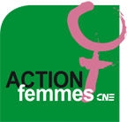

ASSEMBLEE FEMMES CNE - 18 mai 2017

BULLETIN D’INSCRIPTION

Nom :

Prénom :

Adresse :

e-mail :

Tél :

participera à l’assemblée

ne participera pas à l’assemblée

souhaite/propose un co-voiturage* (si possible)

souhaite une demande de libération (sauf si déjà libérée dans le
cadre de formation Femmes)

A compléter et à renvoyer à Aïcha Oussaï pour le 04/05 :

aicha.oussai@acv-csc.be
Av Schuman 52 – 1401 Nivelles

* vous acceptez donc de communiquer vos coordonnées à une tierce personne (gsm, adresse…)

